Приложение №6
РобоСклад
(средняя возрастная группа)
За отведенное время, робот должен выполнить задание с расставленными объектами: установить кубики на цилиндры.
В команду могут входить не более двух участников, которые не могут участвовать в других состязаниях соревнований.
Игровое поле
- Размеры игрового поля 2400х1200 мм.
- Поле – белое основание с черной линией траектории шириной 18-20 мм.
- Зоны СТАРТ и ФИНИШ размером 250х250 мм. Граница не является частью зоны.
- Цилиндр – диаметр 66 мм, высота не более 125 мм, вес не более 60 грамм. Цвета цилиндров не имеют значения. На поле размещается не более 6 цилиндров.
- Кубик – сторона 50±5 мм. Вес – не более 50±5 гр. Количество кубиков определяются в день соревнований. Цвет кубика не имеет значения. Количество кубиков совпадают с количеством цилиндров.
- Количество цилиндров и кубиков, а также их расстановка на отметках определяется Главным судьей соревнований перед началом заезда с помощью жеребьевки, после сдачи роботов в карантин.
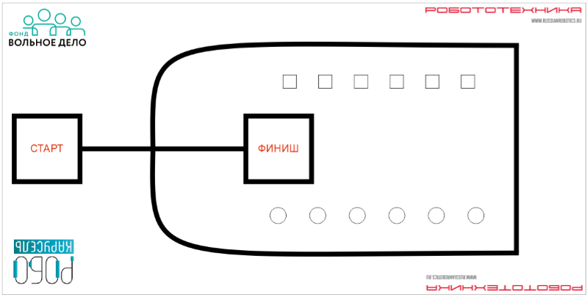
Робот
- Робот должен быть автономным.
- Размер робота на старте не превышает 250х250х250 мм.
- Робот может быть собран из любого образовательного робототехнического конструктора.
- В конструкции робота можно использовать только один микрокомпьютер.
- Участник приезжает на соревнования с готовым роботом.
Правила проведения состязаний
- Команда совершает по одной попытке в каждом заезде.
- Робот стартует из зоны СТАРТ. До старта никакая часть робота не может выступать из зоны (проекция).
- Максимальная продолжительность одной попытки составляет 90 секунд.
- Движение робота начинается после команды судьи.
- Одновременно робот может перемещать не более двух кубиков.
- Робот должен переместить и установить кубики на цилиндрах.
Кубик считается установленным, если он размещен на цилиндре и цилиндр при этом не сдвинут. Цилиндр считается сдвинутым, если он смещен с метки на 20 мм и более.
- После размещения всех кубиков на цилиндрах робот должен финишировать в зоне ФИНИШ.
- Время выполнения задания фиксируется только после пересечения ведущими колесами границы зоны ФИНИШ.
- Если во время попытки робот съезжает с черной линии, т.е. оказывается всеми колесами с одной стороны линии, то он завершает свою попытку с максимальным временем и баллами, заработанными до момента схода с линии.
- Досрочная остановка попытки участником – запрещена.
Баллы
Существуют баллы за задания, а также штрафные баллы, в сумме дающие итоговые баллы.
Баллы за задания:
- за каждый кубик размещенный на цилиндре – 25 баллов;
- финиширование (при полном выполнении задания) – 20 баллов.
Штрафные баллы
Следующие действия считаются нарушениями:
- сдвиг цилиндра – по 10 баллов за каждый сдвинутый цилиндр.
Определение победителя
  - В зачет принимаются суммарные результаты попыток: сумма баллов и сумма времени.
  - Победителем будет объявлена команда, получившая наибольшее количество очков.
  - Если таких команд несколько, то победителем объявляется команда, потратившая на выполнение заданий наименьшее время.

